**Anexo 3**

**Plano Perimétrico y Memoria Descriptiva de EL TERRENO donde se ubica**

**EL INMUEBLE**

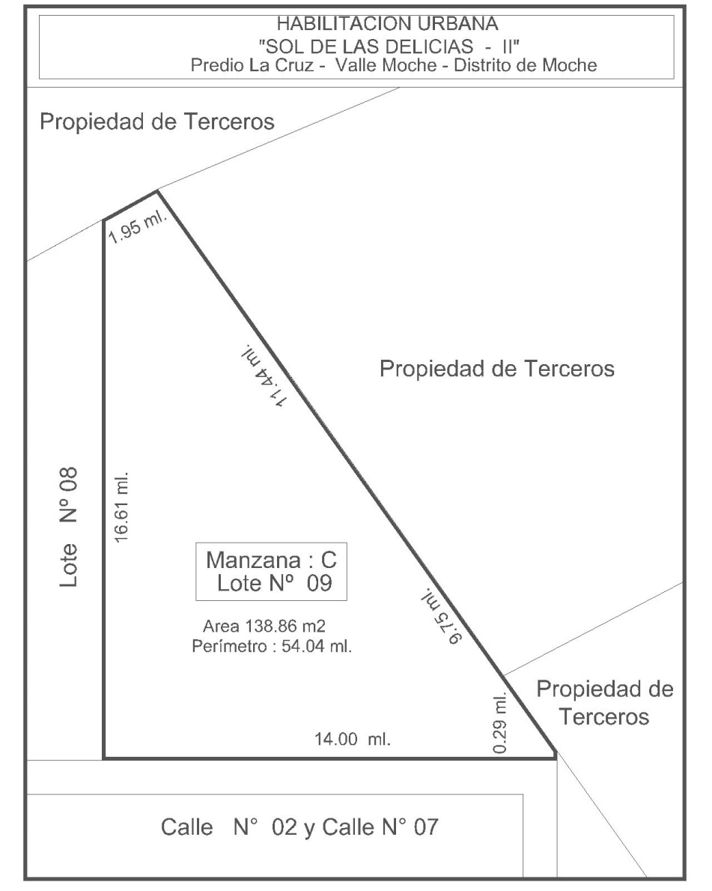

**MEMORIA DESCRIPTIVA DE EL TERRENO**

Proyecto: Habilitación Urbana “Sol de las Delicias - II”

Ubicación:

**Departamento: LA LIBERTAD**

**Provincia: TRUJILLO**

**Distrito: MOCHE**

**Dirección: Predio La Cruz - U.C. 04377 – Sub lote -1**

**Manzana “C” Lote Nº 09**

Área del Lote: **138.86 m2** (Ciento treinta y ocho punto ochenta y séis metros cuadrados)

Perímetro: **54.04 ml** (Cincuenta y cuatro punto cero cuatro metros lineales)

Linderos y Medidas Perimétricas:

**Por el Frente:** Con la calle N° 02 y N° 07 con 14.00 ml.

**Por la Derecha:** Con Propiedad de terceros con una línea quebrada en tres tramos de 11.44 ml, 9.75 ml. y 0.29 ml.

**Por la Izquierda:**  Con el Lote N° 08 con 16.61 ml.

**Por el Fondo:**  Con Propiedad de Terceros con 1.95 ml.